**Pravidla pro určování míst, na kterých mohou být na území statutárního města Zlína provozovány hazardní hry**

1. Statutární město Zlín (dále jen „SMZ“) bude obecně závaznou vyhláškou o určení míst, na kterých mohou být provozovány hazardní hry (dále jen „vyhláška“), vydávanou na základě § 12 zákona č. 186/2016 Sb., o hazardních hrách, ve znění pozdějších předpisů (dále jen „zákon o hazardních hrách“) regulovat z hazardních her bingo, technickou hru a živou hru (dále jen „regulované hazardní hry“).
2. Provoz regulovaných hazardních her nebude umožněn v zóně centrální části SMZ, jejíž hranici tvoří podélné osy ulic, resp. částí ulic, Gahurova, Vodní, Zarámí, Dlouhá, Osvoboditelů a Štefánikova, dle grafického znázornění (dále jen „zákazová zóna“):

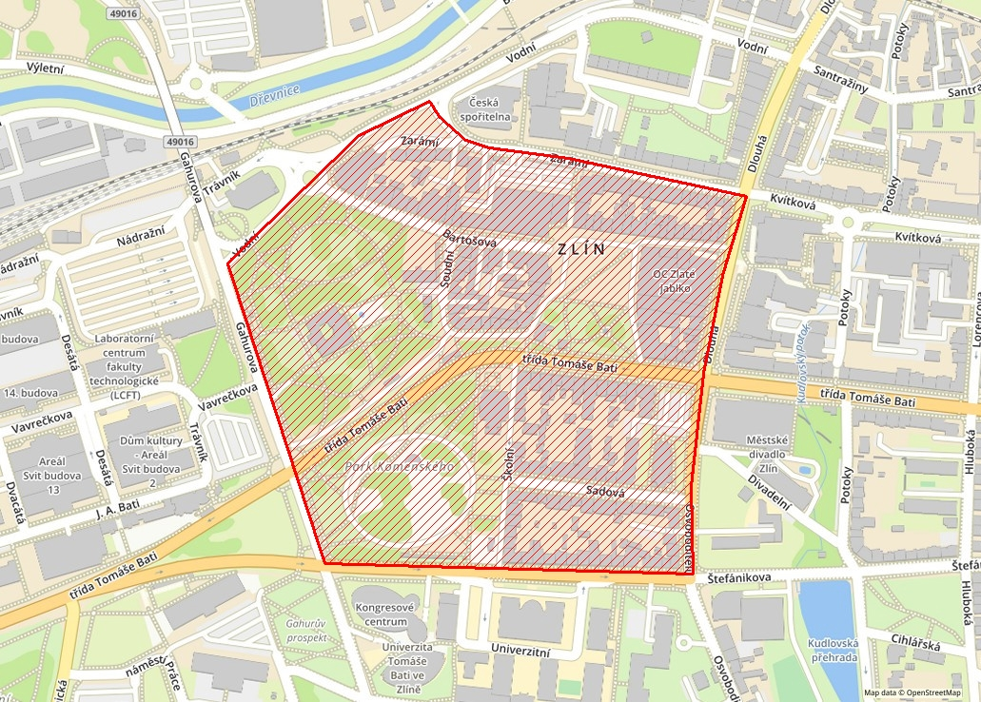

Obr.: vyznačení zákazové zóny (červeně šrafovaná plocha)

1. Mimo zákazovou zónu bude na území SMZ umožněn provoz regulovaných hazardních her v maximálně 15ti budovách. Budovy, ve kterých bude umožněn provoz regulovaných hazardních her, budou specifikovány v příslušné příloze vyhlášky. Ke dni přijetí vyhlášky budou do její přílohy zařazeny ty budovy, u nichž bude k tomuto dni existovat platné a účinné rozhodnutí o povolení herního prostoru v těchto budovách dle § 104b zákona o hazardních hrách (resp. dle příslušných ustanovení dřívějších znění zákona o hazardních hrách), tj. celkem 11 budov.
2. Na žádost držitele platného a účinného úvodního povolení dle § 89 zákona o hazardních hrách nebo základního povolení dle § 100 zákona o hazardních hrách (dále jen „žadatel“), jejíž součástí bude kvalifikovaný souhlas vlastníka příslušné budovy, bude tato budova zařazena do přílohy vyhlášky, pokud budou splněny podmínky dle bodů 2. a 3. výše. V případě vícero obdobných žádostí bude rozhodující okamžik jejich doručení SMZ.
3. Pokud bude žadatelem navrženo, aby do přílohy vyhlášky byla zařazena další budova nad počet 15, bude moci být tato budova do přílohy vyhlášky zařazena pouze v případě, že některá z budov uvedených v příloze vyhlášky bude z přílohy vyhlášky vypuštěna.
4. Z přílohy vyhlášky bude moci být vypuštěna budova v případě, že:
5. nebude po dobu déle než 6 měsíců existovat platné a účinné rozhodnutí o povolení herního prostoru v této budově, nebo
6. o to požádají všichni držitelé platného a účinného povolení herních prostor v příslušné budově, nebo
7. bude v této budově či jejím okolí docházet k opakovanému narušování veřejného pořádku v příčinné souvislosti s provozem regulovaných hazardních her provozovaných v této budově.